SEGUIMIENTO DE PROYECTOS

COMERCIALIZADORA GAZTAMBIDE, S.A. DE C.V.

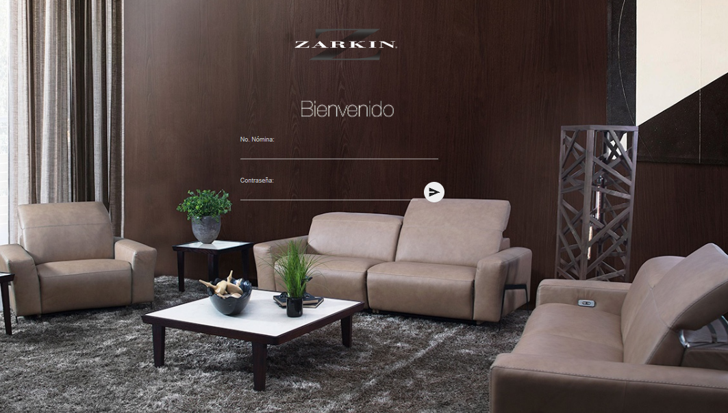

RELACIÓN DE PENDIENTES
COMERCIALIZADORA GAZTAMBIDE 4
220411: £ MODULO 01 PRODUCCION B.O. HULE. 4
220411: REALIZAR BACK DE HULE ESPUMA 4
220101: Ω MODULO 08 DISEÑO AUTOMATIZAR LDM 4
220101: © MOD 08 DISEÑO / MANTENIMIENTO ACABADOS (OSIEL) 4
200222: MANTENIMIENTO LDM (DEPENDE ANTERIOR) 4
200222: CAPTURA LDM (DEPENDE ANTERIOR) 5
200223: GENERACION PT AUTOMATICO, SOLO 3 SUBPRODUCTO (DEPENDE ANTERIOR) 6
211011-D CREACIÓN ARTÍCULOS MATERIA PRIMA 6
211011-E CREACIÓN ARTÍCULOS SUB CASCO 7
211011-F CREACIÓN ARTÍCULOS SUB GENERALES Y HULES 7
211011-G CREACIÓN ARTÍCULOS MODELO 7
211011-H CREACIÓN ARTÍCULOS MUEBLES 7
211011-I CREACIÓN ARTÍCULOS SALAS 7
220323: Ω MODULO 01 SEGUIMIENTO DE PRODUCCIÓN HE. 7
220323-3: ESTRUCTURA DE HULES (ASIGNAR VS) 7
220407: CONSULTA CALCULO VS DE LOS HULES 7
220323-6: REPORTE % DESPERDICIOS ARTICULOS HE 7
200505: † modulo 06 EMBARQUES Y FALTANTE DE EMBARCAR. 8
220505: Alberto copia del proyecto de Embarques. 8
210503: † MODULO 00 CONTROL DE TICKET DE MANTENIMIENTO 8
DEFINIR ALCANCE Y CAMBIOS. 8
220412 † MODULO 00 CONTROL DE EXCEPCIONES 9
220412-A: GENERACIÓN MODULO 0 GESTIÓN DE EXCEPCIONES 9
220412 GESTIÓN DE ARTÍCULOS 9
220413 GESTIÓN DE CATÁLOGOS 9
220414 GESTIÓN DEL COSTO ESTÁNDAR 9
220128: † MODULO 02 PLANEACIÓN AUTOMATIZACIÓN 9
220128: GENERAR OP COMPLEMENTOS AUTOMATICA 9
220228: † MODULO 09 FINANZAS SIMULADOR 10
220303: SIMULADOR (% DESPERDICIO) 10
220128: SIMULADOR PT DIFERENTE ACABADO P0301. 10
220318: Ω modulo 01 CARGAR MATERIALES A LAS OP 10
220318-A: MATERIALES SE CARGUEN DESDE KITING 10
220318-B: PRIMER ACERCAMIENTO 10
220318-C: SIZ SISTEMA SURTIDO 11
ZONA FANTASMA 11
220420: Ω CAMBIO DE NOMBRE A LOS SERVICIOS 11
220421: Se envió la información a Lic. Martín. 11
220121: Ω MANEJO DE LISTA DE PRECIOS (david / mary) 11
220310: DEFINICIÓN PENDIENTE ENTRE DAVID Y MARY. 11
220127: Ω ENVIAR MODELO A OBSOLETOS (mary) 12
INVESTIGA MARY CON DIRECCIÓN CUALES PASAN A OBSOLETOS. 12
220314: Ω REQUISICIÓN PR MACRO (mary) 12
MARY VALIDA Y CONFIRMA CAMBIOS AL REPORTE 12
220502: Ω CÓDIGO DE BARRAS 12
220502: VALIDAN QUE HAYAN FUNCIONADO (VENTAS) 12



COMERCIALIZADORA GAZTAMBIDE

220411: £ MODULO 01 PRODUCCION B.O. HULE.

220411: REALIZAR BACK DE HULE ESPUMA
Realizar una copia de los Back Order de Casco y ajustarlo para que sea el de Hule Espuma, poner después del de Casco http://187.189.177.39:8082/siz_sa/public/home/BACK%20ORDER%20HULE
Mismo funciones solo columnas de acuerdo con las estaciones del Hule Espuma.

220101: Ω MODULO 08 DISEÑO AUTOMATIZAR LDM

220101: © MOD 08 DISEÑO / MANTENIMIENTO ACABADOS (OSIEL)
220315: Correo a Osiel donde se le pregunta avance y comentar que dentro de un mes necesitaremos ya algunos acabados listos para poder hacer pruebas.

En caso que no lo tengan, esto frena el proyecto de la generación de LDM.
220426: Se solicito a Mauricio proporcione modelo completo para tomar como base y que acabados ya están terminados.

220506: Mauricio pregunto que cual es la finalidad y en resumen le dije que es para el reporte que entrega a producción con la relación de acabados y que en un futuro es base para la generación de LDM. Quedo que para el lunes me definen como se manejara esto.

220512: Ya se esta capturando y de tienen varios acabados para hacer pruebas.

200222A: MANTENIMIENTO LDM (DEPENDE ANTERIOR)
MOD08-DISEÑO / ACTIVIDADES / MTTO LDM

Para iniciarlo se selecciona el Articulo que se quiere trabajar. Para ello previo tenemos que definir que tipo de articulo es, así que un Check de selección Tipo de Articulo Casco de Muebles (CA), Materias Primas (MP), Sub Productos Fabricados (SP), Refacciones (RF) o Habilitados de Casco (HB). Por omisión activo Materias Primas. Después seleccionas el articulo y se presenta la tabla de los productos que lo contienen, en donde usado.

En este modulo tendrá en primera parte el cambio de una articulo por otro en las LDM con algunas condiciones como un % de incremento y también poder filtra por ciertos modelos, para ese manejo hacer una tabla similar a la de lista de precios o a la programación en planeación y se pueda seleccionar los que se van a cambiar o seleccionar todos y aplicar los cambios.

Otro sera el borrado de Artículos, misma técnica seleccionas unos o todos, y presionar borrar para que se quiten de las LDM.

Una vista como la de Programación en Planeación.

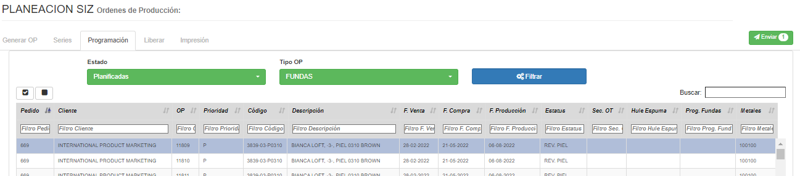
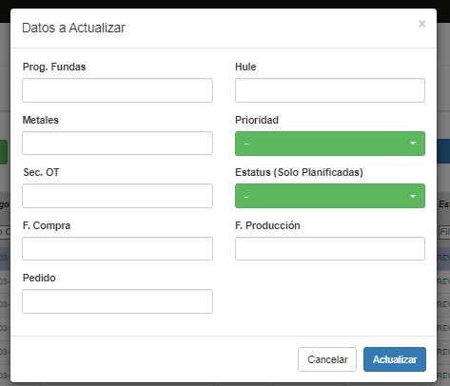

Con los datos de Cambiar a lo seleccionado por :
Cantidad igual a todos.
Cantidad cambia incrementa o decremento en función a %
Borrar Artículos.
Cambia Articulo por Otro, al utilizar la opción cambiar por otro debe ir junto a un factor de cambio que por omisión es 1.

200222: CAPTURA LDM (DEPENDE ANTERIOR)
MOD08-DISEÑO / ACTIVIDADES / CAPTURA LDM

Generar una pantalla de captura de LDM para la captura de los Artículos y sus respectivos materiales. Reconociendo que cuando le seleccionemos el PT o el SUB se pongan por omisión los datos como tipo de LDM y se llenen los almacenes correspondientes

Usar una tabla temporal y donde se le este validando de acuerdo al acabado que materiales debe llevar los que son sustitutos, se pueda presentar un vista preliminar y hasta el momento de Guardas es donde se envié la información a SAP.

Algo muy visual como los usuarios en SIZ seleccionas el articulo padre (no debe tener ninguna propiedad marcada) se le carga insertando MP o SP al momento de cargar un sub se muestra la lista de sus componentes y si este tiene sub también muestra sus dependencias.
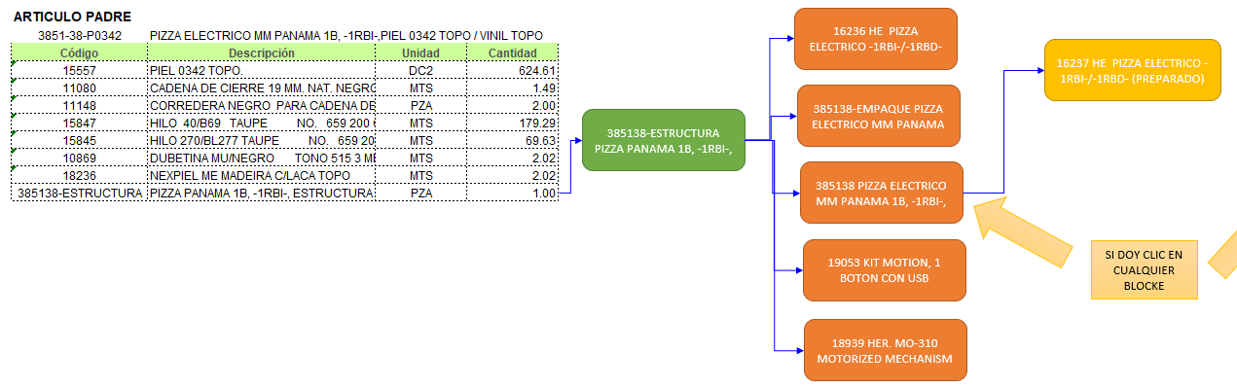

200223: GENERACION PT AUTOMATICO, SOLO 3 SUBPRODUCTO (DEPENDE ANTERIOR)
Con la Experiencia del modula anterior determinar este modulo.

Ver como generar a partir de un articulo 3718-39-MT1 STOZZA, -1RBI-, PIEL y de ahí desprender la generación de nuevos artículos para que los de alta Ventas y Control de Estructuras solo genere o modifique este código y se actualicen todos los existentes.
A manejas solo con tres subproducto, CASCO, PATAS y HULE ESPUMA analizar propuesta y quitar control a Diseño de esto.

211011-D CREACIÓN ARTÍCULOS MATERIA PRIMA
Materias primas compradas. Diseño genera alta compra completa información.

211011-E CREACIÓN ARTÍCULOS SUB CASCO
Selecciona de que mueble sera el casco y los genera en automático, solo para que carguen LDM.

211011-F CREACIÓN ARTÍCULOS SUB GENERALES Y HULES
En caso de los Hules definir de que mueble y si lleva cojineria y preparado, si lleva los dos genera dos códigos.

211011-G CREACIÓN ARTÍCULOS MODELO

211011-H CREACIÓN ARTÍCULOS MUEBLES

211011-I CREACIÓN ARTÍCULOS SALAS

220323: Ω MODULO 01 SEGUIMIENTO DE PRODUCCIÓN HE.

220323-3: ESTRUCTURA DE HULES (ASIGNAR VS)
3) Diseño modifique estructuras de acuerdo al consumo del hule.
Cargar Ruta para los Grupo32 y Grupo Planeación = 6 Hule Espuma debe servicios

220407: CONSULTA CALCULO VS DE LOS HULES
220407: Se requiere el vs por cada articulo de hule espuma, lo que propuse es que fuera proporcional al peso de cada articulo, por lo que por el momento lo generaran capturando lo valores sala de forma manual. Pero prometí hacerles un proceso automático, lo integrare en las excepciones, generar consulta.

220419: Envié un archivo piloto para lo que seria el cambio de los valores salas de hules espumas.

220323-6: REPORTE % DESPERDICIOS ARTICULOS HE
Hacer una consulta donde presente el código, descripción y peso del HE de la LDM la suma de las cantidades y calcular el % de Desperdicio.
Si después lo quieren en Macro le activamos o lo cargamos en SIZ como reporte. Con esta misma consulta solo que sea del código sera para Simulador donde se presenta el detalle.

200505: † modulo 06 EMBARQUES Y FALTANTE DE EMBARCAR.

Antecedentes:
- Faltante de embarcar sistema que se llevo a cabo en Visual Basic y que ya hace años quedo obsoleto, aun se sigue utilizando con varias deficiencias y esto es un control de las existencias del almacén de Producto Terminado, con información de la OP y de los datos del cliente.

- Almacén por localidades, en tiempo de Ahide se solicito un sistema para llevar las existencias mediante localidades y este se desarrollo y solo un corto tiempo se llevo a cabo y nunca lo tenían actualizado.

Propuesta:
Tener un modulo que sea para el control de los Embarques (Movimientos de Ubicación mediante móvil, Preparación de Embarque Picking (OP + ID) una vez cargado generación de la Nota de Entrega, Devoluciones de Mercancía asignando a las OP+ ID y a las mercancías que no se conozca la OP y menos el ID, tengan forma de asignar una OP como la 10 y un id nuevo.

Cada registro relacionado a una OP de forma automática y en el caso tener cantidades mayor de uno a cada uno se le asigne un ID (Numero como lo maneja traslados).

De tal forma que sea Embarques quien responda por el acomodo y existencia de los productos y el reporte del faltante de embarcar se de de forma automatica. Siendo eso un reporte del modulo de Embarques

220505: Alberto copia del proyecto de Embarques.
Ver con Beto si tiene aun ese proyecto, para que me facilite una copia.

210503: † MODULO 00 CONTROL DE TICKET DE MANTENIMIENTO
Mejorar el sistema de Inventarios de los equipos, así como el manejo del Mantenimiento preventivo y la Generación de Ticket de Mantenimiento Correctivos o servicios de sistemas.

DEFINIR ALCANCE Y CAMBIOS.
Definir Beto, Nico y auxiliar que sugieren de mejoras para este módulos.

220412 † MODULO 00 CONTROL DE EXCEPCIONES

220412-A: GENERACIÓN MODULO 0 GESTIÓN DE EXCEPCIONES
Desarrollar un modulo que permita definir las excepciones algo como tener quien la Activa (Usuario del Área), Disparo por día, Nivel del Usuario (todos, jefes, supervisores), consulta sql, y mensaje y si procede corrección solo informar que se corrigió.

220412 GESTIÓN DE ARTÍCULOS
Hacer una macro que este actualizando todos la mayor parte de errores que comente diseño y los que necesitan de una decisión pasar consulta a SAP.

220413 GESTIÓN DE CATÁLOGOS
Validaciones de los catálogos de proveedores para que se corrijan los parámetros que no completen al darlos de alta. Proveedores, Tipo Cambio.

220414 GESTIÓN DEL COSTO ESTÁNDAR
Desarrollar una macro que actualice el costo estándar, muchos criticar el proceso pero nadie define que es lo que se debe hacer. Así que lo establezco y cuando alguien realmente quiera llevarlo a cabo, presento el proceso.

220128: † MODULO 02 PLANEACIÓN AUTOMATIZACIÓN

220128: GENERAR OP COMPLEMENTOS AUTOMATICA
Hacer inventario de actividades que realiza Planeación directamente en SAP para ver posibilidad de quitar licencia, asignar a compras y que almacén solo utilice la de Almacén que no esta compartiendo con compras, regresar la de Mary.

Planeación Fumar para que se generen OP virtuales para Casco y Patas.

Modulo de Ventas: Para capturar pedidos para las OP de Casco, patas, bastidores y herrajes. Ver si las podemos generar de forma directa en SIZ, solo contemplando la cantidad comprometida menos las existencias, Sin asignar a Pedidos.

A lo mejor, que en el planeador, presente lo que hace falta programar de acuerdo a los sub-ensambles que hace falta programar. No permitir que se generen ordenes de mas para que no haya problemas de los casco que son iguales y diferentes códigos, y si esta mal la existencia que soliciten la corrección.

220228: † MODULO 09 FINANZAS SIMULADOR

220303: SIMULADOR (% DESPERDICIO)
220401: Con el cambio de los código de HE validar de nuevo el funcionamiento del SIMULADOR y Asignar en el detalle de HE cuando despliegue el código del HE diga que porcentaje de desperdicio tiene en función del Peso del articulo contra la sumatoria de la LDM.

220128: SIMULADOR PT DIFERENTE ACABADO P0301.
Resulta que me reporto Osiel que no le aparecía el modelo 3858 CINEMEX resulto que no lleva Piel 0301, le explique a Mauricio que se requiere para que se active el simulador y que si no la lleva que le cargue Piel 0301 0.001 dcm, para que se active el simulador. Se lo explica a Osiel y el a Dirección después me comentan.

Creo que seria mejor seguir como base el P0301 y tener opción de poder seleccionar un código diferente para que se presente en el simulador. En el buscador de modelos tener una check (Activado / Default) para indicar que tome el modelo P0301 y si se desactiva, después de seleccionar el modelo, presenta una relación de todos los acabados diferentes de ese modelo. Obtener los distictic de los últimos 5 dígitos del código y traer la descripción de Mantenimiento de Acabados.

220318: Ω modulo 01 CARGAR MATERIALES A LAS OP

220318-A: MATERIALES SE CARGUEN DESDE KITING
Eduardo Belis, solicita que haya un sistema que se carguen los materiales directamente desde Kiting (APP-ST) a la orden.

Se escanea la OP despliega que materiales se van a cargar (manuales) y se le el codigo del material y se carga a la OP.

220318-B: PRIMER ACERCAMIENTO
Iniciar con la compra de una licencia para SAP.
Cargar de forma manual los materiales a las OP.
Almacén traslados a APP-ST y de ahí carga a la OP. (validar que pueda trasladar como almacén propio).
MRP agregar columna de Almacén de Partes para que si lo tome en cuenta como que se tiene esa existencia.

220318-C: SIZ SISTEMA SURTIDO
Que en SIZ se active una opción para que cargue los materiales a las OP que tienen pendiente surtir material y están de forma manual, en caso de querer asignar mas materiales deben abrir linea y después surtir.

220414: Ya no han dicho nada en un mes pregunto a Eduardo, para mandar esto a la zona fantasma en Agosto 22.

ZONA FANTASMA

220420: Ω CAMBIO DE NOMBRE A LOS SERVICIOS

220421: Se envió la información a Lic. Martín.

220425: Envié a Martín carta, INE y foto para el cambio de Nombre.

220505: Rumbo a la Zona Fantasma, si para Octubre, 05 no paso nada, entra a la zona fantasma.

220121: Ω MANEJO DE LISTA DE PRECIOS (david / mary)
Comento Arie que quiere quitarles el manejo de las lista de precios a Diseño, pero tampoco quiere que sea de forma automática, así que me llamo Mary para definir quien la debe manejar.
Me re-envio propuesta del 2020 para quitar a diseño de SAP, parece que lo quiere retomar el Sr. Arie.

220124: Se envió a Mary macro donde se tienen las 4 listas de precios. Quedo en espera de como se manejara este tema.

220215: David me pregunto de como se actualizaba el estándar, después de que le explique como lo venia desarrollando, me dijo que estaba mal, que me pasaría como debe ser el control y actualización de los costos, a la fecha no ha definido nada así que estoy en espera de que diga como se hace mientras yo sigo haciendo como creo lo mejor para Zarkin (En Base a 220414).

220310: DEFINICIÓN PENDIENTE ENTRE DAVID Y MARY.
220310: Pasa el pendiente a manos de David y Mary.
Primero fijaran el Estándar y después el precio de compra, envió David una relación donde solicitaba se le colocara los costos Estándar y Ultima compra.

Le comente como se maneja el estándar actualmente y dijo que estaba mal, solicito se me indique quien y como lo van a manejar para que lo retomen, así que quedo de definir, Quedo en espera.

Para el 10 de Junio se pasa a la zona fantasma, al menos que haya seguimiento.

220127: Ω ENVIAR MODELO A OBSOLETOS (mary)

INVESTIGA MARY CON DIRECCIÓN CUALES PASAN A OBSOLETOS.
Mary investiga que modelo queda de linea para el resto pasarlo a Obsoleto y de ahí se envíen materiales a Obsoletos.

Para 27 de Junio se pasa a la zona fantasma.

220314: Ω REQUISICIÓN PR MACRO (mary)

MARY VALIDA Y CONFIRMA CAMBIOS AL REPORTE
Mary indica que va requerir un reporte que sea por consumos de punto de reorden, para requerir materiales aquellos que sean marcados como Máximos y Mínimos.

Hay que actualizar macro de requisición por punto de reorden y validar que solo tome los materiales especificados por MM.

220815: Mandar a Zona Fantasma si no se dio continuidad.

220502: Ω CÓDIGO DE BARRAS

220502: VALIDAN QUE HAYAN FUNCIONADO (VENTAS)
Andrea volvió a solicitar códigos de barra para un cliente de estados unidos, pregunte que formato es el que necesita, si es igual que el de liverpool se continua con la generación con la razón social de antes de MSOFT creo que fue después de bravizzima.

Definan que se va hacer con estos códigos, a ver si alguien responde algo.

Por lo pronto, dice Andrea que igual. A ver que sucede, se le enviaron.

Esto debe hacerse el tramite ante empresa GS1 MÉXICO como lo hizo Mary Pardo cuando andaba en ventas. Desconozco quien tenga el poder para hacer dicho tramite y obtener el numero de empresa como en aquella ocasiona.

Quedo en espera de sus comentarios.

Atentamente
Ing. Vicente Cueva Ramírez.

Tonalá, Jalisco. martes 24 de mayo de 2022

